Documentação de um Produto de Software

**Versão** **3.0**

***Clean Fast***

Heitor Monteiro

Hugo Horta

Leonardo Rodrigues

Rodrigo Paulinelli

**2024**

Sumário

Prefácio 3

Introdução ao Documento 4

Tema 4

Objetivo do Projeto 4

Delimitação do Problema 6

Justificativa da Escolha do Tema 6

Metodologia 8

Cronograma previsto 14

Bibliografia 15

ANEXO 1 – Pesquisa de Mercado (Cliente) 16

ANEXO 2 – Pesquisa de Mercado (Diarista) 21

## Prefácio

O objetivo deste documento é fornecer um roteiro para o desenvolvimento de sistemas de software utilizando os princípios da engenharia de software orientada a objetos com notação UML (*Unified* *Modeling* *Language*). É destinado a todos os alunos da Escola Superior Dom Helder Câmara do curso de Ciência da Computação, apoiando a disciplina de Projeto Interdisciplinar I.

Esta é a versão 3.0 do documento, totalmente revisada para utilizar a notação UML e modelos do RUP (*Rational* *Unified* *Process* *–* Processo Unificado *Rational*). Neste documento são citados alguns modelos do RUP que podem ser utilizados e consultados na ferramenta *Rational* *Unified* *Process* (que faz parte da ferramenta *Rational* *Suite* *Enterprise*) ou o site da IBM. A escolha da orientação a objetos é devido à tendência de mercado, mas nada impede que o roteiro seja seguido no caso de opção pela Modelagem Estruturada (ver item Comentários sobre a Documentação)

.

### Introdução ao Documento

Desde o surgimento do homem na terra há a necessidade de manter o local onde se vive limpo, para evitar a proliferação de pragas, para não atrair predadores interessados ou grandes animais interessados nas carcaças dos animais/pessoas mortas e nos restos de alimentos. A faxina, então sempre esteve presente no cotidiano do ser humano. O que percebe-se é que a forma de se fazer a limpeza dos ambientes, o asseio com a higiene foi sendo modificado ao longo dos séculos. Segundo Álvaro Vieira Pinto (2013), com o desenvolvimento tecnológico[1], a técnica e a qualidade dos serviços por ela implementados vão se alterando. “A técnica é sempre o surgimento de algo novo e, quantitativamente, esse novo pode alcançar proporções tão assombrosas que efetivamente o revistam de aspectos qualitativamente originais”. (Pinto, 2013, p.142).

Fazer faxina, atualmente, não se assemelha, em quase nada, ao que se observava há 30 anos atrás. Hoje temos robôs que aspiram e passam pano na casa, máquinas de lavar programáveis que lavam e secam a louça, assim como máquinas, também programáveis, que lavam e secam as roupas. Apesar de todo o desenvolvimento tecnológico, a presença do ser humano ainda se faz fundamental, e o serviço da faxineira, ou da diarista continua a ser muito requisitado nos dias atuais, por isso a importância do serviço que aqui apresentaremos.

Com a aceleração do tempo, o encurtamento das distâncias no mundo pós moderno em que vivemos, não há mais tempo para ficarmos procurando, ligando, conversando, encontrando e conhecendo pessoas que irão nos prestar serviços. Cada vez, está mais difícil encontrar pessoas de confiança que possam prestar serviços de qualidade em nossas residências. Somos a *Clean Fast*, uma *startup* formada por Heitor Monteiro, Hugo Horta, Leonardo Rodrigues e Rodrigo Paulinelli.

### Tema

A *Clean Fast* é uma plataforma que atua como intermediadora entre o cliente e a diarista, facilitando a contratação do serviço pela parte do primeiro e a demanda constante de serviços por parte do segundo.

### Objetivo do Projeto

*Objetivo principal:*

• Ser uma plataforma em que pessoas poderão encontrar diaristas para lhes prestar serviços de faxinar, cozinhar, passar roupas e outros serviços domésticos.

*Objetivos secundários:*

* Garantir a qualidade do serviço prestado:

Como em muitas plataformas (Ifood, Uber) as diaristas serão classificadas de acordo com a qualidade do serviço, quanto mais bem avaliada, mais fácil será encontrar essa diarista na plataforma. Se a diarista receber uma quantidade razoável de avaliações negativas, ela será descadastrada da plataforma.

* Garantir a segurança do cliente e do prestador de serviços:

Para garantir a segurança do cliente, as diaristas, ao fazer o cadastro na plataforma deverá anexar a ficha de antecedentes criminais e ao menos duas cartas de recomendações. Inicialmente, faremos a verificação manualmente, pois serão poucas diaristas. No entanto, à medida que formos crescendo, pretendemos utilizar API’s, como a *Kippla*, que faz a validação de dados, conforme demonstrado na Imagem 1.

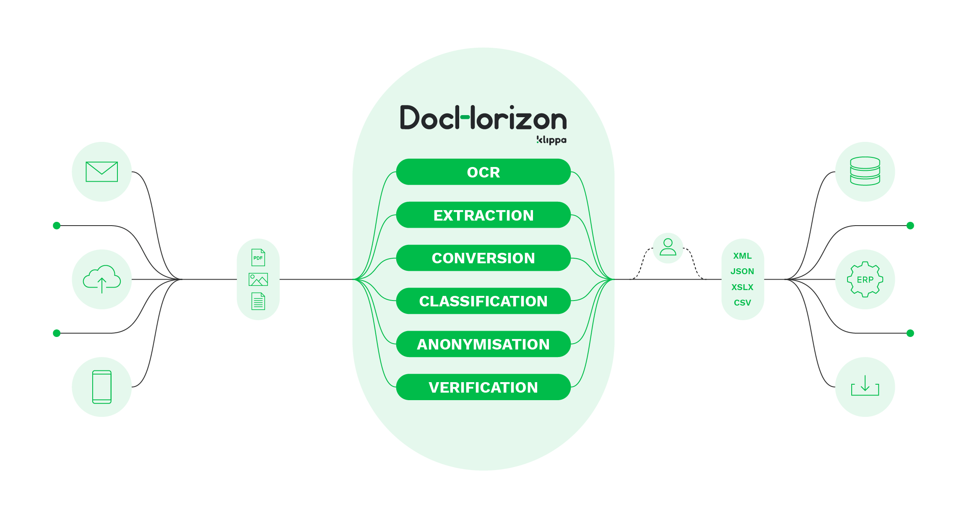Imagem 1 – DocHorizon da *Kippla*

Disponível em <https://www.klippa.com/pt/dochorizon-pt/>. Acesso 16 out. 2024

Para garantir a segurança dos prestadores de serviços, qualquer intercorrência que ocorra enquanto o prestador está realizando seu serviço, ele deverá entrar em contato com nosso serviço de atendimento e informar o ocorrido. Dessa forma, poderemos tomar as medidas cabíveis, que podem ir desde a exclusão do usuário da plataforma ou até mesmo medidas de cunho penal.

* Estabelecer vínculos de confiança entre os clientes, as diaristas e a plataforma;

Mediante a avaliação das diaristas pelos clientes e dos clientes pelas diaristas, vamos classificando cada uma dessas classes, priorizando aqueles que possuem melhores avaliações. Além disso, bônus serão dados às diaristas conforme forem completando as missões como: mais de 10 faxinas realizadas com avaliação de 5 estrelas, X anos completos na plataforma, por exemplo. Para os clientes bônus também serão dados, para fidelizá-los à plataforma, como coloque X reais de crédito na plataforma e ganhe uma faxia, receba mais de 10 avaliações positivas das diaristas e ganhe uma faxina completa, por exemplo.

* Auxiliar os clientes a encontrar o que desejam, a partir de filtros determinados, em que selecionarão:
  + Localização;
  + Dia da semana e horário;
  + Frequência do serviço;
  + Tipo de serviço (faxina, conhizar e/ou lavar, passar roupa)

### Delimitação do Problema

A *Clean Fast* surgiu a partir de uma demanda que é recorrente atualmente, mas está cada vez mais difícil de arrumar diaristas de qualidade e confiança. Observando colegas de trabalho, familiares sempre perguntando se alguém conhece alguma diarista de qualidade e a resposta quase sempre é negativa, pensamos em criar essa plataforma, para sanar esse problema. Ele atuará com um nicho específico (pessoas que buscam diariastas e diaristas que buscam clientes), mas que tem muita demanda para atuação.

### Justificativa da Escolha do Tema

O tema foi escolhido em virtude da dificuldade em encontrar prestadores de serviço de qualidade nos dias atuais. Por isso, pensando em ser uma intermediadora nesse processo, a *Clean Fast,* surgiu a partir dessa problemática. Para saber se de fato esse negócio tem nicho, foi feita uma pesquisa de mercado (utilizando-se um espaço amostral pequeno, 48 pessoas) e o resultado foi satisfatório, sendo 80% dos entrevistados respondendo que utilizariam uma plataforma para a contração de diaristas, desde que seja garantida a segurança e a qualidade do serviço. [2]

Para entender se há profissionais que teriam interesse em trabalhar nesse modelo que sugerimos, criamos uma pesquisa (utilizando-se um espaço amostral mais reduzido, 20 diaristas) e o resultado apresentou algumas possibilidades de análise: 60% nunca utilizaram plataformas para agendamento de serviços, mas estão dispostas a utlizar, desde que possuam um suporte para auxiliá-las. 80% possuem algum tipo de recurso tecnológico com acesso a internet e sabem navegar pela web; 60% delas pretendem utilizar a plataforma para conseguir mais clientes, se interessam em trabalhar de segunda a sábado e cobram em média de R$ 150,00 – R$ 200,00 pela faxina, preço compatível com o mercado.[3]

Analisando o mercado, foram encontradas quatro plataformas que atuam no mesmo ramo que a Clean Fast:

* Parafuzo: está há dez anos no mercado, com mais de um milhão e meio de serviços realizados, presente em mais de vinte cidades em Minas Gerais. Os profissionais são credenciados e agenciados pela plataforma;
* Capricho: não há informações sobre o ano de fundação, mas informam que já foram atendidos 58.423 clientes e possuem 1.384 profissionais credenciados.
* Diaristas BH: não há dados estatíticos para serem analisados, realizam os mesmos serviços que todas as outras empresas, mas o seu diferencial é o *personal food*, que são profissionais responsáveis pela elaboração de cardápios e do preparo das marmitas conforme as necessidades do cliente. Os profisisonais são agenciados pela plataforma
* Smart Cleaning: atua em sete capitais do Brasil, nos estados BA, DF, ES, MG, MS, PR, RJ, RS e SP. Há diversas opções de serviços, como faxina leve, faxina pesada, faxina pós mudança. Os profissionais são agenciados pela plataforma.

Os serviços oferecidos pelas demais empresas são os mesmos que os da *Clean Fast,* entretanto possuímos alguns diferenciais, como: os profissionais não serão agenciados, mas sim vinculados à plataforma e o cliente terá opção de escolher aquele que atenda às suas necessidades; o valor é fixado pela diarista e não imposto pela plataforma; nossa atuação será para toda a cidade de Belo Horizonte, e as diaristas poderão escolher se atenderão ou não em bairros específicos; o preço será cobrado por faxina e não por tempo de serviço, tendo a diarista a liberdade de estabelecer o preço por suas horas trabalhadas. Esses elementos demonstram a necessidade de uma empresa em que o cliente possa criar filtros e escolher o preço e a profissional que desejam que trabalhe em sua residência. Assim como a diarista poderá escolher quais bairros ela atuará, se aceitará ou não aquele cliente, assim como estabelecer quais serviços prestará.

## Metodologia

Após a realização das pesquisas de mercado, do entendimento do nosso problema, o próximo passo foi o desenvolvimento da metodoligia de trabalho, assim como dos protótipos a serem desenvolvidos para a criação do aplicativo. Inicialmente, não será desenvolvido um aplicativo para dispositivos móveis, só para computadores, mas com responsividade para celulares.

*Logo:*

Nossa logo foi pensada com o intuito de passar ao cliente a sensação de rapidez no serviço (linhas pretas ao redor da figura humana). As estrelas amarelas representando a qualidade do serviço e as estrelas claras representando a limpeza, pós faxina.

*****Imagem 1 – Logo da Clean Fast[4]*

*Imagem 2 - Paleta de cores:*

Quando pensamos em um serviço de limpeza e cozinha pensamos em simplicidade, acolhimento e confiança. Dessa forma, a paleta de cores deverá seguir esse padrão.

Por isso, a paleta escolhida foi:

* Azul-claro (#5DADE2): Representa confiança, tranquilidade e profissionalismo.
* Branco (#FFFFFF): Para criar um layout limpo e organizado.
* Cinza-claro (#F2F3F4): Um tom neutro para áreas de fundo secundárias ou seções de texto, mantendo o foco no conteúdo principal.
* Verde-claro (#58D68D): Para transmitir uma sensação de frescor e positividade.
* Amarelo-suave (#F7DC6F): Para adicionar um toque de calor e acolhimento.

*Imagem 3 – Página inicial do site*

Disponível em <https://leonardorodrigue.github.io/Clean-Fast/index.html>. Acesso 30 nov.2024

É notório observar a evolução da internet. Durante a década de 1990 os sites eram baseados em texto, fornecendo links para diferentes lugares ou páginas. As interfaces eram básicas, páginas com fundo branco, texto preto, pouco interativas. No entanto, ao longo dessa década, web desingers se esforçaram para desenvolver sites esteticamente mais agradáveis, usáveis e de fácil manutenção. Ao longo dos anos 2000 o web desing focou na interação do usuário com a máquina e linguagens de programação surgiram para fazer com que essa experiência homem – máquina se tornasse mais agradável, marcante e memorável. (Rogers, Sharp, Preece, 2011)

A base social da máquina consiste no grau de avanço e desenvolvimento cultural de uma sociedade, medido na escala de conhecimento de mundo. As exigências da sociedade, seu significantes e significados fazem com que a máquina corporifique um dos produtos da cultura, que por sua vez representa a marcha do processo socual da produção material da existência do homem por ele mesmo. O desenvolvimento dos sites, nada mais são do que o aproveitamento e a acumulação social do conhecimento, que permitem com que eles sejam concebidos e realizados (Pinto, 2013, p.100). Aproveitando essa base sociológica, podemos dizer de forma análoga que o desenvolvimento web reflete aquilo que Hegel chamou de *Zeitgeist*, ou seja, o espírito de uma época. Observamos isso, claramente na evolução dos sites. No início sites crus, depois sites com muitas informações. Hoje temos sites limpos, intuitivos, atrativos, que mesclam conceitos de arquitetura de site, desing gráfico, experiência do usuário, dentre outros.

Para a criação do site da *Clean Fast* utilizamos a linguagem *Hypertext Markup Languagem* (HTML5), que se resume a um conjunto de elementos ligados por conexões que podem ser palavras, imagens, vídeos, áudios, documentos que, quando conectados, formam uma grande rede de informação. O HTML5 permite a manipulação de elementos, possibilitando que o desenvolvedor modifique as características do objeto de forma não intrusiva, fazendo com que isso fique transparenta para o usário final[5]. No o HTML nos fornece apenas o código do site. A parte das cores, estilos e interatividade são construídas mediante outras linguagens de programação vinculadas a ele: o CSS e o JavaScript, respectivamente.

*Cascading Style Sheets* (CSS) é uma linguagem declarativa que cria a apresentação visual das páginas do navegador. As declarações de estilo do CSS são aplicadas pelo navegador para que sejam exibidas de forma correta ao usuário, dando a aparência à pagina web[6].

O JavaScript, por sua vez, é a linguagem utlizada para criar scripts dinâmicos em páginas da web, permitindo que os desenvolvedores manipulem o conteúdo da página por meio do DOM, desenhe gráfico, interajam com o dispositivo que está executando o navegador. Ela se baseia em objetos com funções de primeira classe, protótipos, multi-paradigmas, suportando estilos de orientação a objetos, imperativos e declaraivos[7].

Compreendendo a linguagem de programação a ser utilizada, assim como as necessidades do cliente, é necessário desenvolver o desing do site. Essa é uma atividade prática e criativa, com o objetivo de desenvolver um produto que permita ao usuário atingir o objetivo esperado. Para isso, utilizamos a metodologia proposta Roger, Sharp and Preece (2013) que consiste em quatro etapas.

Estabelecimento de requisitos, que consiste na compreensão da necessidade do usuário, assim como quem são nossos usuários. Ele é fundamental para que possamos desenvolver o site de maneira intuitiva e que possa guiar o cliente e/ou a diarista ao ponto onde desejam chegar. Desde o cadastro na plataforma, assim como no agendamento final do serviço, como se pode observar na imagem 4, 5 e 6.

*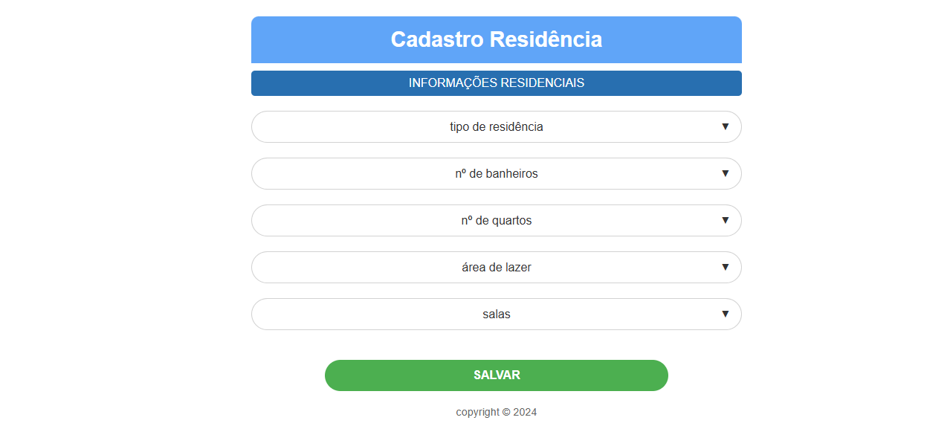Imagem 4 – Página de Cadastro Residência*

Disponível em <https://leonardorodrigue.github.io/Clean-Fast/index.html>. Acesso 30 nov.2024

*Imagem 5 – Página de Cadastro Usuário e/ou Diarista*

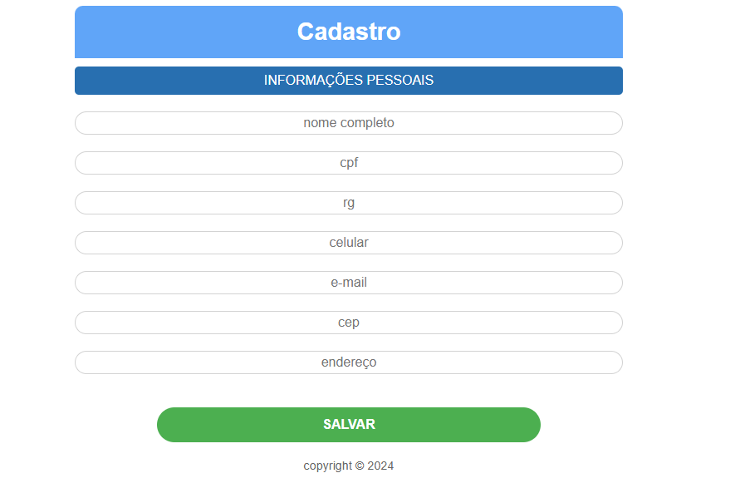

Disponível em <https://leonardorodrigue.github.io/Clean-Fast/index.html>. Acesso 30 nov.2024

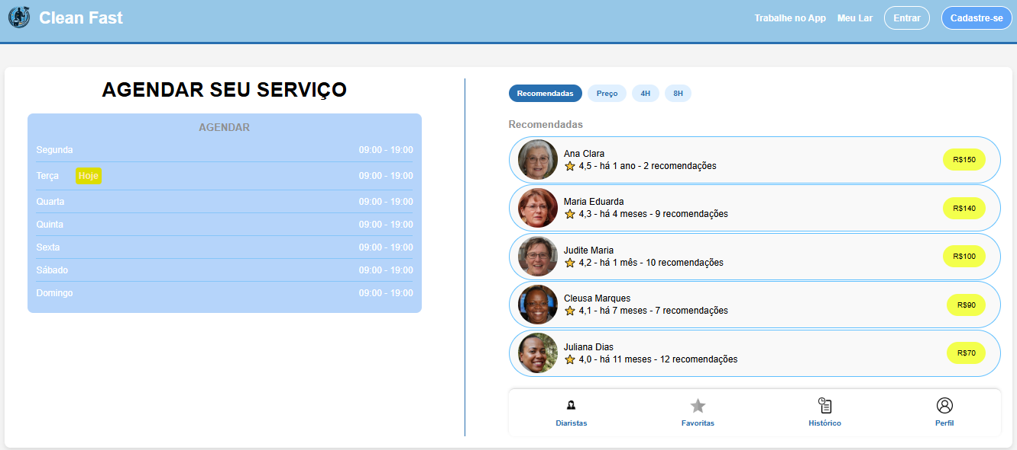*Imagem 6 – Página de agendmento de serviço com a diarista*

Disponível em <https://leonardorodrigue.github.io/Clean-Fast/index.html>. Acesso 30 nov.2024

Projeção de alternativas para satisfazer os requisitos. São os prótotipos criados antes de chegar ao produto final. Pensados em satisfazer a necessidade dos clientes, assim como nas dificuldades que, por ventura, possam encontrar, primeiramente criamos telas utilizando a plataforma figma, fizemos os ajustes que consideramos necessários, para posteriormente criarmos o Front-End. Nesse ponto também foi-se pensado no desing do site, na logo e na paleta de cores, conforme ilustrou as imagens 1 e 2.

Avaliação do desing tem como finalidade determinar a usabilidade e aceitabilidade do produto, tentando minimizar os erros, verificando os pontos fortes e os pontos fracos do produto final. Nesse ponto a interação com o usuário é primordial para que saibamos onde é necessário fazer intervenções no código para que possam ser feitas melhorias no site. Essas etapas propostas por Sharp, Rogers & Preece podem ser observadas na imagem 6.

*Imagem 6 – Ciclo de vida de desing de interação*

Preece, Rogers, Sharp. 2011. p.142

## Cronograma previsto

|  |  |  |  |  |
| --- | --- | --- | --- | --- |
|  | **Agosto** | **Setembro** | **Outubro** | **Novembro** |
| **Delimitação do problema** | X |  |  |  |
| **Elaboração da proposta a ser trabalhada** | X |  |  |  |
| **Pesquisa de Mercado (Diarista e Cliente)** | X | X |  |  |
| **Cronograma de trabalho (Trello)** |  | X | X | X |
| **Definição da metodologia de trabalho** |  | X | X |  |
| **Criação dos prótotipos de telas do site (Figma)** |  |  | X |  |
| **Criação dos códigos (Front e Back End)** |  |  | X | X |
| **Leitura da Bibliografia** |  |  | X | X |
| **Elaboração da documentação** |  | X | X | X |
| **Entrega do produto final** |  |  |  | X |

## Bibliografia

Código do Site - <https://github.com/LeonardoRodrigue/Clean-Fast>.

“CSS”. Disponível em <https://developer.mozilla.org/pt-BR/docs/Glossary/CSS>. Acesso 30 nov. 2024.

“CSS”. Disponível em <https://developer.mozilla.org/pt-BR/docs/Glossary/CSS>. Acesso 30 nov. 2024.

“O que é HTML5” Disponível em < https://www.devmedia.com.br/o-que-e-o-html5/25820>. Acesso 30 nov.2024 .

<https://www.klippa.com/pt/dochorizon-pt>. Acesso 13 outubro 2024

* PINTO, Álvaro Vieira. *O conceito de tecnologia (vol1).* Rio de Janeiro. Contraponto. 2013
* PREECE, Jennifer; ROGERS, Yvonner; SHARP, Helen. *Design de Interação :Além da interação humano computador*. Porto Alegre: Bookman Editora LTDA. 2011.

## ANEXO 1 – Pesquisa de Mercado (Cliente)

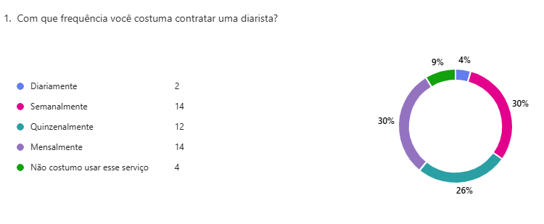Questão 01 – Frequência da contratação do serviço de diaristas

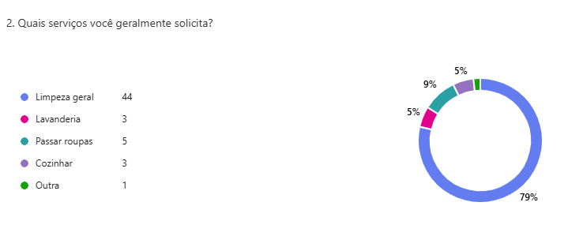Questão 02 – Serviços solicitados

Questão 03 – Motivos para a contratação de uma diarista

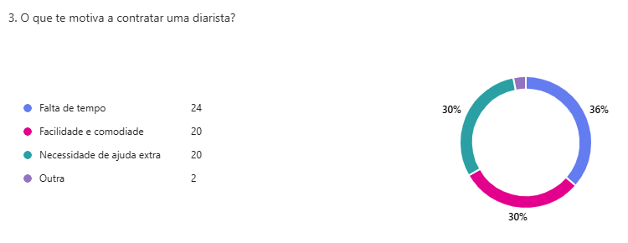

Questão 04 – Preferência por diarista fixa

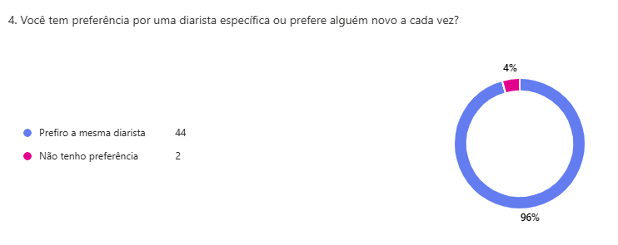

Questão 05 – Expectativas em relação ao serviço prestado

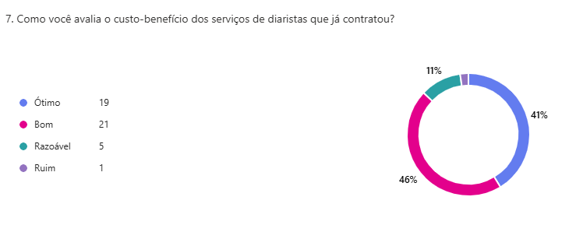Questão 07 – Avaliação dos serviços de diarista que já contratou

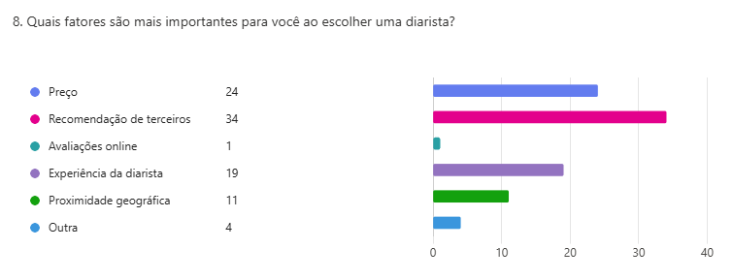Questão 08 – Fatores importantes na escolha de uma diarista

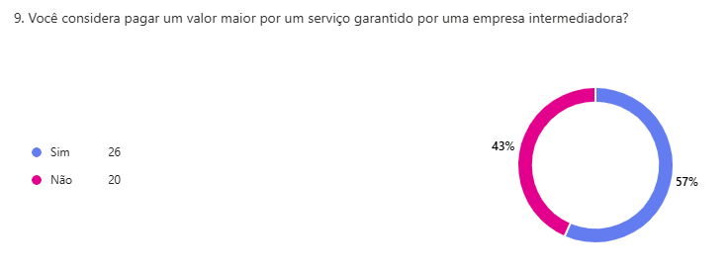Questão 09 – É razoável pagar um valor mais alto para ter uma empresa gerenciando as diaristas

Questão 10 – Utilização prévia de plataforma de contratação de serviços de diaristas

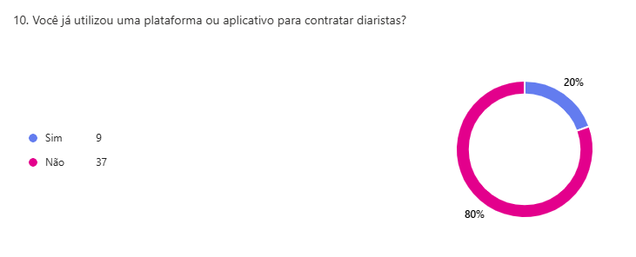

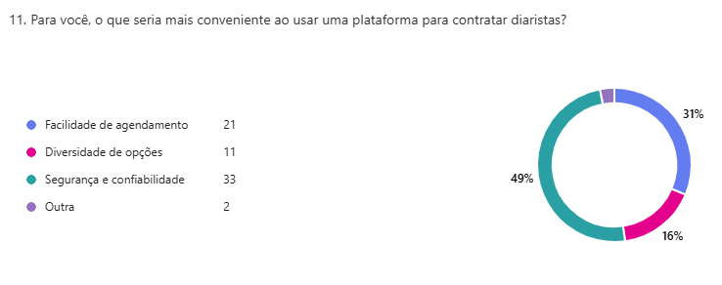Questão 11 – Conveniências da utilização de uma plataforma de agendamento de serviço de diaristas

Questão 12 – Preço médio que estaria disposto a pagar pelo serviço

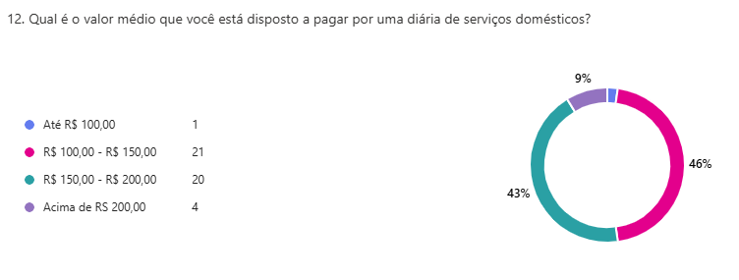

Questão 13 – Preferência na forma de pagamento

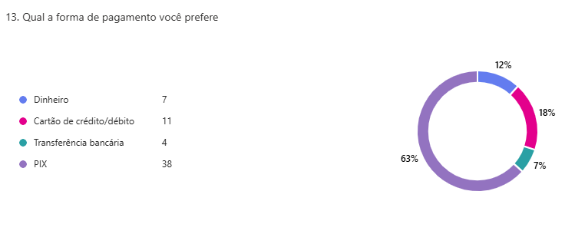

## ANEXO 2 – Pesquisa de Mercado (Diarista)

Questão 01 – Faixa Etária das diaristas

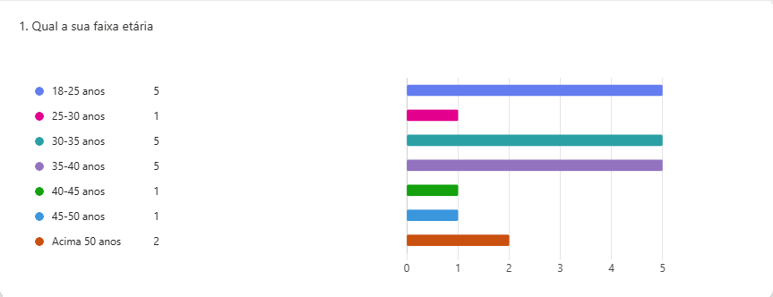

Questão 02 – Experiência prévia como diarista

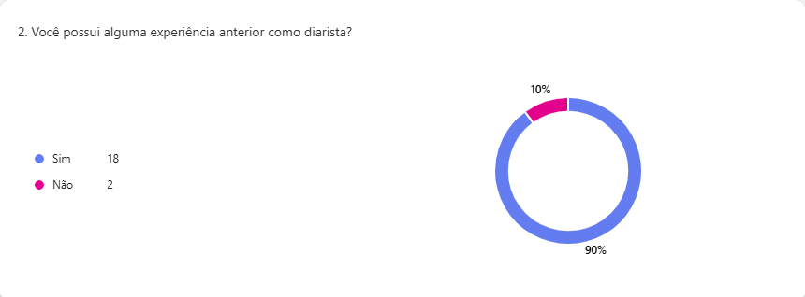

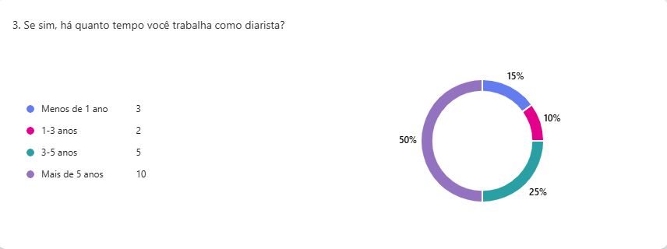Questão 03 – Tempo trabalhando como diarista (anos)

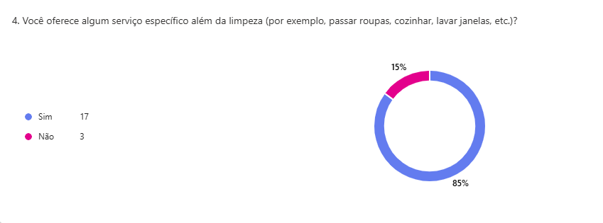Questão 04 – A diarista oferece algum serviço adicional além da faxina

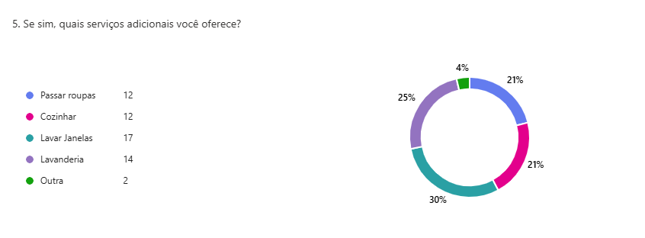Questão 05 – Quais são os serviços adicionais ofertados

Questão 06 – Disponibilidade para trabalhar duarante a semana (quantidade de dias)

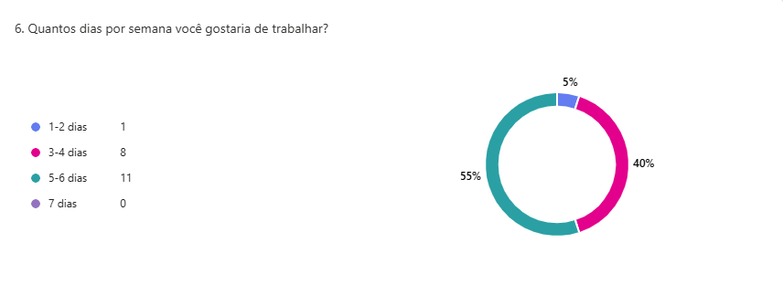

Questão 07 – Quais os dias que possui disponibilidade ao longo da semana

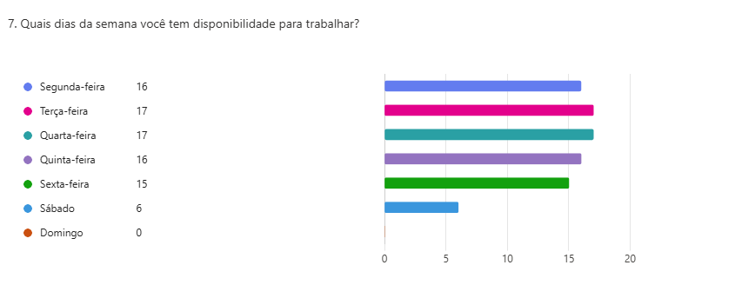

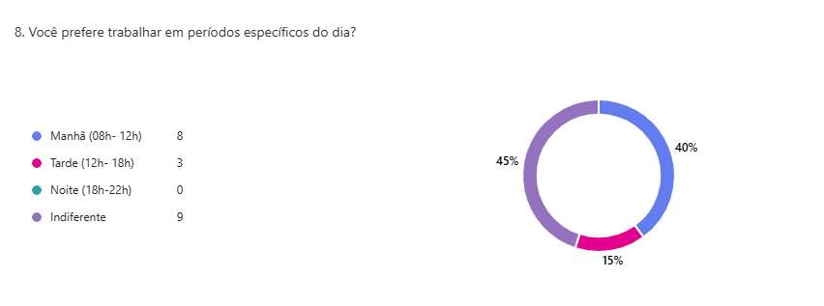Questão 08 – Período do dia em que prefere trabalhar

Questão 09 – Distância entre a residência e o local de trabalho (em Km)

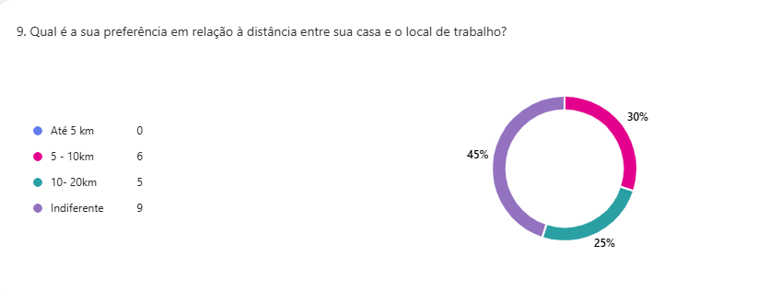

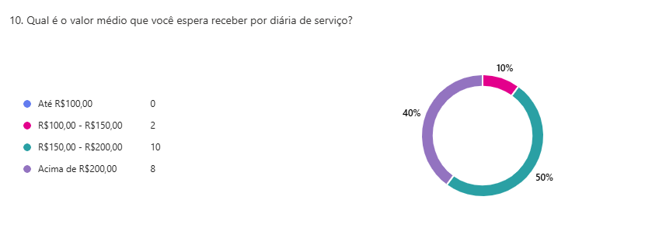Questão 10 – Valor cobrado pelo serviço prestado

Questão 11 – Forma de pagamento pelo serviço prestado

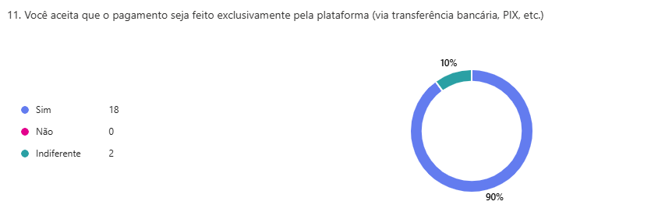

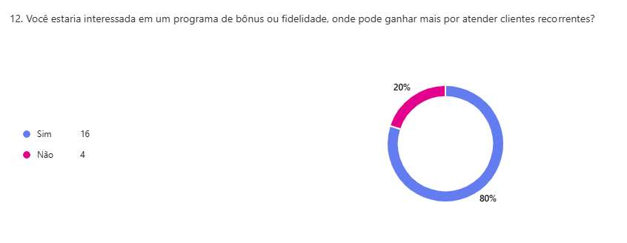Questão 12 – Recebimento de bônus para clientes recorrentes

Questão 13 – Possui acesso a internet

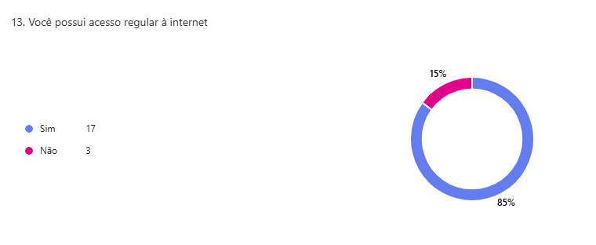

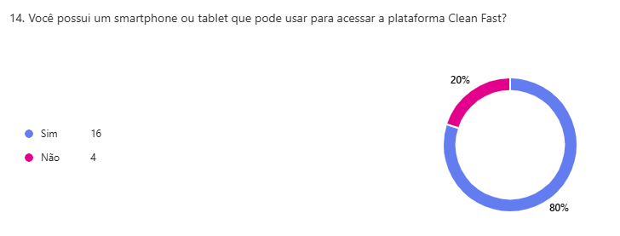Questão 14 – Possui celular

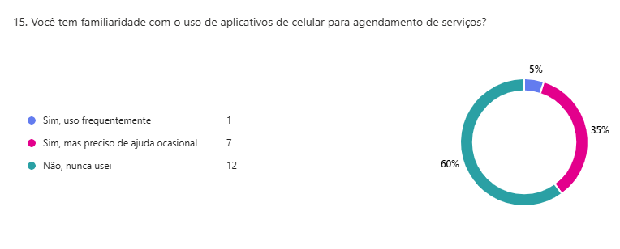Questão 15 – Familiaridade com o uso de aplicativos para agendamento de serviços

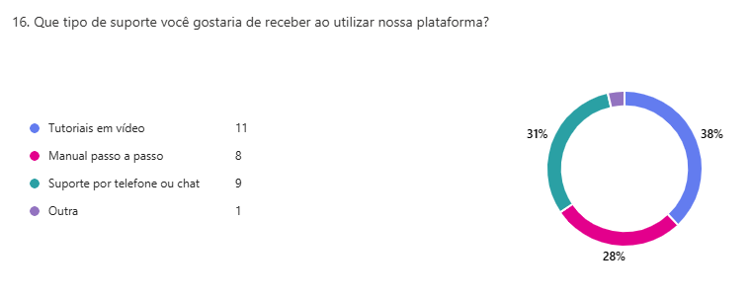Questão 16 – Ao utilizar a plataforma,qual tipo de suporte gostaria de receber

Questão 17 – Expectativas em relação à *Clean Fast*

Questão 18 – Há preferencia por algum tipo específico de cliente

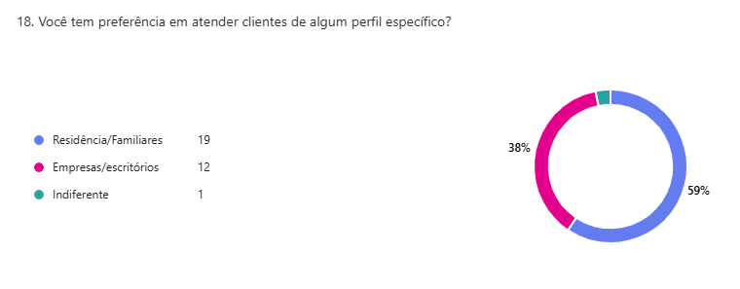

Questão 19 – Como se sente ao ser avaliada pelo serviço prestado

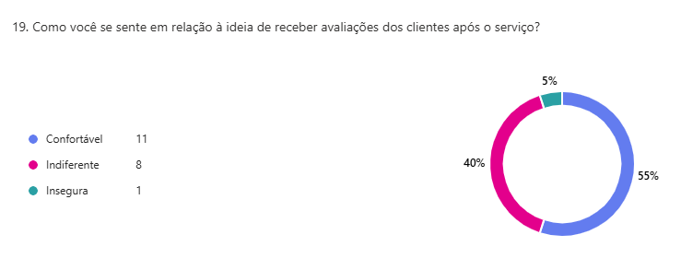

1. Nesse ponto, estamos utilizando o conceito de tecnologia como aquilo que facilita a vida do ser humano e não como algo relacionado ao mundo virtual, dos computadores, dados, etc.
2. Questionário completo, se encontra no anexo 1.
3. Questionário completo, se encontra no anexo 2.
4. Como ainda estamos em fase de desenvolvimento da ideia, e não temos condições de pagar um designer para a elaboração do projeto, a logo e a paleta de cores foram criadas com a ajuda de IA.
5. “O que é HTML5” Disponível em < https://www.devmedia.com.br/o-que-e-o-html5/25820>. Acesso 30 nov.2024
6. “CSS”. Disponível em <https://developer.mozilla.org/pt-BR/docs/Glossary/CSS>. Acesso 30 nov. 2024
7. “JavaScript”. Disponível em <https://developer.mozilla.org/pt-BR/docs/Web/JavaScript>. Acesso 30 nov.2024